中國文化大學教育部高教深耕計畫成果紀錄表

子計畫 | C1擴大推動產學合作及實習媒合，接軌產業需求，提升育才成效  C1-3-3景觀專業實務場域團隊實作學習計畫
具體作法 | 邀請業師協同授課
主題 | 景觀設計(五) – 景觀 × 2050 × 未來
內容  （活動內容簡述/執行成效） | 主辦單位：景觀學系  活動日期：114年11月28日（星期五）12：00 - 18：00（備註：僅請款3小時）  活動地點：大典館510教室  主 講 者：鄧婉君老師（洋活有限公司/負責人）  參與人數： 24 人（教師 3 人、學生 20 人、行政人員 1 人、校外 0 人）  內容：  本次課程以「景觀 × 2050 × 未來」為核心主題，結合業界實務觀點，引導學生從未來情境思考出發，針對二子坪基地進行整合性景觀規劃與設計。課程重點如下：  1.題目解題與基地理解  2.設計主題與概念構想（Design Concept）掌握  3.關鍵議題辨識與設計回應策略，從2050年未來視角出發，探討生態保育、遊憩需求、環境承載與氣候變遷等關鍵議題，並提出相對應的設計回應。  4.議題分析與切入角度研議  5.基地條件對應與設計方案發展  6.設計概念、構想與實踐方案之表達與圖面溝通  7.創意構想與前瞻思考培養  8.規劃設計構想與策略整合  9.規劃設計方案說明與專業回饋  10.個人設計想法分享與討論  執行成效：  透過本次業師協同授課，學生得以從不同尺度的環境資源盤點、議題分析到規劃設計流程，逐步理解景觀設計於2050未來情境下所扮演的角色與專業責任。課程有效提升學生整合分析、前瞻思考與設計表達能力，並協助其認識未來可能發展之專業方向，進而強化學習動機與整體學習成果。
活動照片  (檔案大小以不超過2M為限) | 活動照片電子檔名稱  (請用英數檔名) | 活動照片內容說明(每張20字內)
活動照片  (檔案大小以不超過2M為限) |   IMG_0238 | 鄧婉君老師課堂教學
活動照片  (檔案大小以不超過2M為限) | 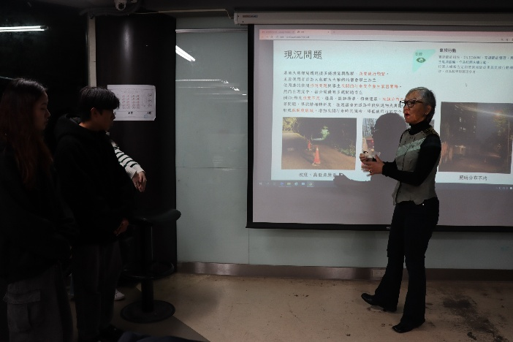  IMG_0228 | 鄧婉君老師課堂教學
活動照片  (檔案大小以不超過2M為限) | 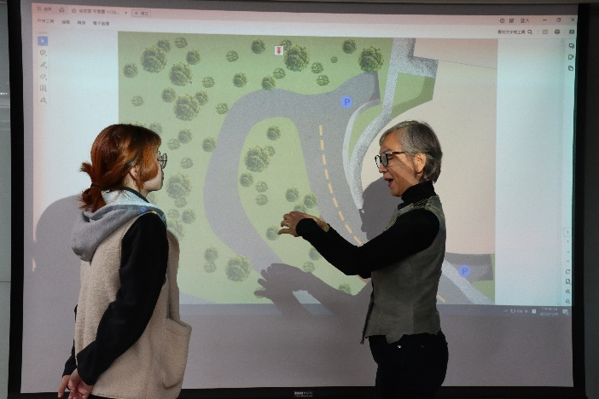  IMG_0245 | 鄧婉君老師與學生討論
活動照片  (檔案大小以不超過2M為限) | 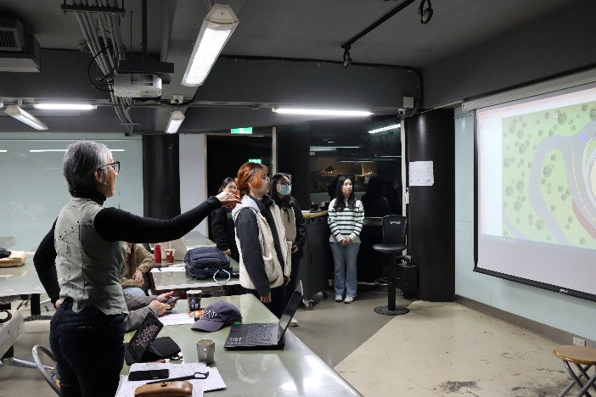  IMG_0235 | 學生專心聽講
備註：活動照片請附上原始照片一併回傳
附件檔案 | 附件檔案名稱  (請用英數檔名) | 附件名稱

